|  |  |
| --- | --- |
| UBND QUẬN TÂN BÌNH  **TRƯỜNG THCS TRẦN VĂN ĐANG**  **ĐỀ CHÍNH THỨC**  *Đề có 02 trang* | **ĐỀ KIỂM TRA CUỐI KÌ, HỌC KÌ I**  **Năm học: 2022 - 2023**  **Môn: TOÁN – Lớp 6**  **Thời gian làm bài**: **90** phút  *(Không kể thời gian giao đề)* |

**Bài 1.** *(2,0 điểm)*

**1.** Tìm số đối của các số nguyên: 6; -3; 0; 2022; a; -b với a và b là các số nguyên.

**2.** Sắp xếp các số nguyên sau theo thứ tự tăng dần và biễu diễn chúng trên trục số:

2; -4; 6; 4; 0; -2; -6

**3.** Tìm các chữ số a, b sao cho số  chia hết cho 5 và 9.

**4.** Cá chuồn là loài cá có thể bơi dưới nước và bay lên khỏi mặt nước. Một con cá chuồn đang ở độ sâu 3 m dưới mực nước biển. Nếu nó bơi và bay cao lên thêm 4 m nữa thì sẽ bay đến độ cao là bao nhiêu so với mực nước biển?

**Bài 2.** *(2,0 điểm)*  **Thực hiện phép tính** (*Tính nhanh nếu có* *thể)*



**Bài 3.** *(2,0 điểm)* **Tìm x biết**:

**1)** 12.x – 64 = 25  **3)** 36 – x : 2 = 16

**2)** 24 x ; 36 x ; 160 x và x lớn nhất. **4)** 

**Bài 4.** *(1,0 điểm)* Ngày 4 tháng 12 vừa rồi, trường THCS Trần Văn Đang có tổ chức cho học sinh tham gia về nguồn tìm hiểu lịch sử “ Rạch Gầm – Xoài Mút” và hoạt động vui chơi; trải nghiệm tại Bến Tre.

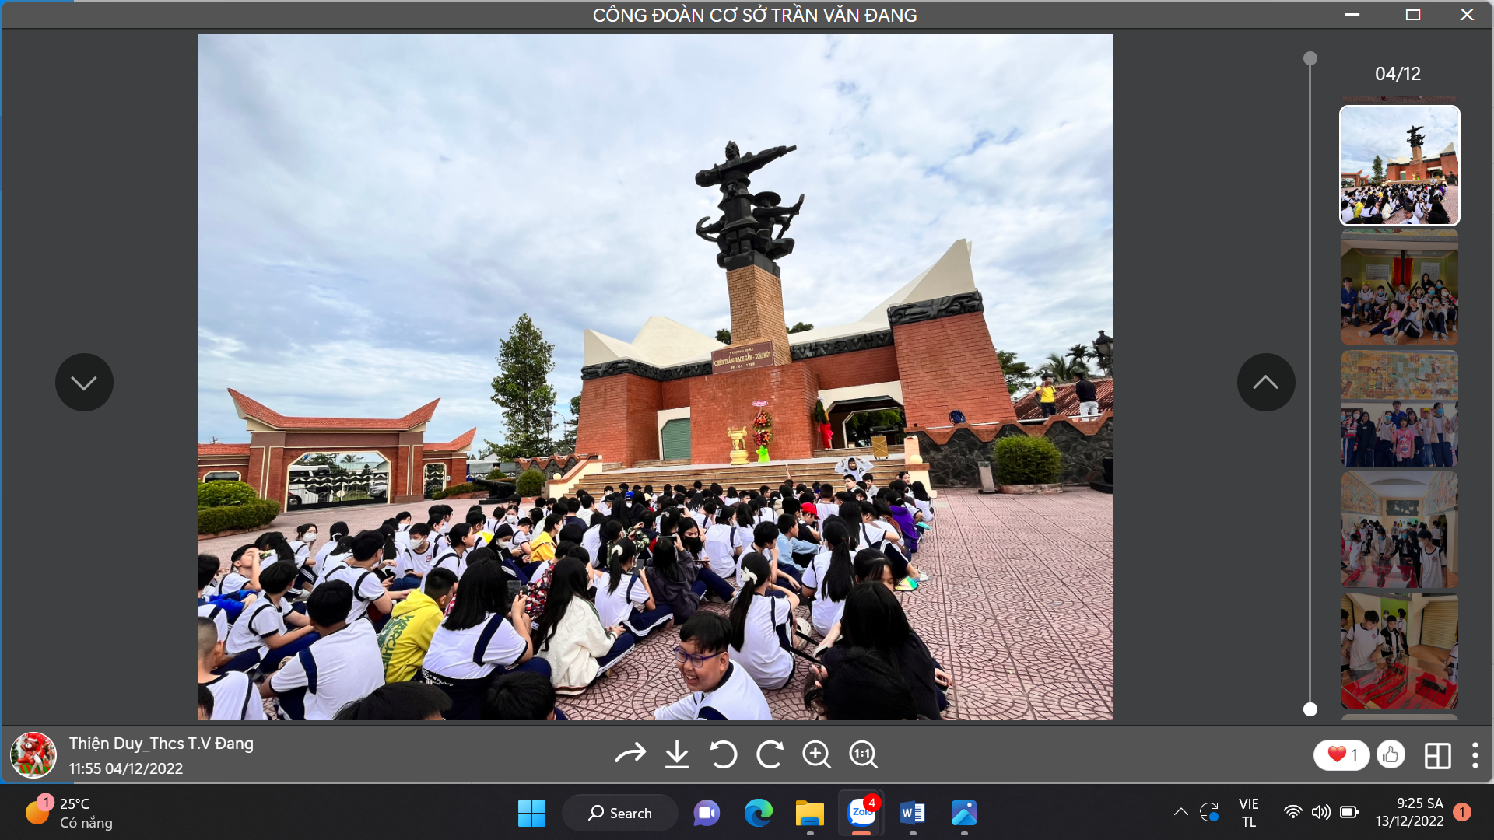 

Trong buổi đi đó có 270 đến 325 học sinh tham gia. Tại “ Rạch Gầm – Xoài Mút”, thầy phụ trách đội xếp thành các hàng 20 , 25, và 30 người để đi vào làm lễ đều vừa đủ. Tính số học sinh tham gia buổi đi đó?

**Bài 5.** *(1,5 điểm)* Cho hình vẽ sau:

|  |  |
| --- | --- |
| Đề thi Học kì 1 Toán lớp 6 Chân trời sáng tạo năm 2022 có ma trận (4 đề) | 1. Tính chu vi hình H 2. Tính diện tích hình H |

**Bài 6:** *(1,0 điểm)*Biểu đồ tranh dưới đây cho biết số máy cày của 5 xã

|  |  |
| --- | --- |
|  | 1. Xã nào có ít máy cày nhất? 2. Xã nào có nhiều máy cày nhất? 3. Xã A có nhiều hơn xã E bao nhiêu máy cày? 4. Tổng số máy cày của 5 xã là bao nhiêu? |

**Bài 7:** Tìm số tự nhiên  để biểu thức  có giá trị là một số tự nhiên.

 ---------------- **Hết** -------------

**ĐÁP ÁN**

|  |  |  |
| --- | --- | --- |
| **Bài** | **Lời giải** | **Điểm** |
| **1a** | Số đối của 6 là -6  Số đối của -3 là 3  Số đối của 0 là 0  Số đối của 2022 là -2022  Số đối của a là –a  Số đối của –b là b | *0,5*  *Sai mỗi nội dung trừ 0,25. Sai từ 2 nội dung trở lên thì không cho điểm* |
| **1b** | * Sắp xếp các số nguyên sau theo thứ tự tăng dần -6; -4; -2; 0; 2; 4; * Biễu diễn chúng lên trục số: | *0,25*  *0,25* |
| **1c** | Tìm các chữ số a, b sao cho số  chia hết cho 5 và 9.  Giải:  -Vì  chia hết cho 5 nên b = 0 hoặc b = 5  * Khi b = 0 thì số đó là . Để chia hết cho 9 thì a = 7.  * Khi b = 5 thì số đó là . Để  chia hết cho 9 thì a = 2. | *0,25*  *0,25* |
| **1d** | Độ sâu 3 m dưới mực nước biển được biểu diễn bằng số nguyên là -3 (m)  Cá bơi và bay cao lên thêm 4 m được biểu diễn bằng số nguyên là +4 (m)  Ta có phép tính: (-3) + 4 = 1 (m)  Vậy cá chuồn sẽ bay đến độ cao 1 m trên mực nước biển | *0,25*  *0,25* |
| **2a** |  | *0,25*  *0,25* |
| **2b** |  | *0,25*  *0,25* |
| **2c** | 62023 : (7 - 1)2022 . 6  = 62023 : 62022 . 6  = 61 . 6  = 36 | *0,25*  *0,25* |
| **2d** | 107 – {38 + [7.32 – 24 : 6 + (9 – 7)3]}:15  = 107 – {38 + [7.32 – 24 : 6 + 23]}:15  = 107 – {38 + [7.9 – 24 : 6 + 8]}:15  = 107 – {38 + [63 – 4 + 8]}:15  = 107 – {38 + 67}:15  = 107 – 105:15  = 107 – 7  = 100 | *0,25*  *0,25* |
| **3a** | a) 12.x – 64 = 25  12.x – 64 = 32  12.x = 32 + 64  12.x = 96  x = 8 | *0,25*  *0,25* |
| **3b** | b) 36 – x : 2 = 16  x : 2 = 36 – 16  x : 2 = 20  x = 20 . 2  x = 40 | *0,25*  *0,25* |
| **3c** | c) 24 x ; 36 x ; 160 x và x lớn nhất.  Giải  Ư(24) = {1;2;3;4;6;8;12;24}  Ư(36) = {1;2;3;4;6;9;12;18;36}  Ư(160) = {1;2;4;5;8;10;16;20;32;40;80;160}  ƯC(24,36,160) = {1;2;4}  Vì x lớn nhất nên x=4 | *0,25*  *0,25* |
| **3d** | (2x + 1)3 = 53  2x + 1 = 5  2x = 4  x = 2 | *0,25*  *0,25* |
| **4** | Giải:  Số HS tham gia buổi đi đó thuộc BC của 20; 25; 30  Ta có B(20) = {0; 20; 40; 60; 80......}  B(25) = {0; 25; 50; 75; 100....}  B(30) = {0; 30; 60; 90; 120 .......}  BC(20;25;30) = {0; 300; 600; 900........}  Do số Hs nằm trong khoảng 270 đến 325 nên buổi đi đó có 300 Hs | *0,25*  *0,25*  *0,25*  *0,25* |
| **5a** | Đề thi Học kì 1 Toán lớp 6 Chân trời sáng tạo năm 2022 có ma trận (4 đề)   1. Chu vi của hình H là: P = AB+BC+CM+MN+NP+PA = 8+10+12+8+20+18=76(cm) 2. Diện tích của hình H là SH = SABCD + SDMNP = 80 + 160 = 240 (cm2) | *0,75*  *0,75* |
| **6** | 1. Xã E có ít máy cày nhất 2. Xã A có nhiều máy cày nhất 3. Xã A có nhiều hơn xã E là 50 – 15 = 35( máy cày) 4. Tổng số máy cày của 5 xã là 50 + 45 + 25 + 40 + 15 = 175 ( máy cày) | *0,25*  *0,25*  *0,25*  *0,25* |
| **7** | Để A là một số tự nhiên thì  phải là ước của  Ta có Ư.  Do đó:  + Với  + Với  + Với  + Với | *0,25*  *0,25* |

**BẢN ĐẶC TẢ MA TRẬN ĐỀ KIỂM TRA CUỐI HKI TOÁN 6**

|  |  |  |  |  |  |  |  |
| --- | --- | --- | --- | --- | --- | --- | --- |
| **TT** | **Chương/Chủ đề** | | **Mức độ đánh giá** |  | **Số câu hỏi theo mức độ nhận thức** | | |
| **Nhận biết** | **Thông hiểu** | **Vận dụng** | **Vận dụng cao** |
| **SỐ - ĐAI SỐ** | | | | | | | |
| 1 | **Tập hợp các số tự nhiên** | Số tự nhiên. Các phép tính với số tự nhiên. Phép tính luỹ thừa với số mũ tự nhiên  Tính chia hết trong tập hợp các số tự nhiên. Số nguyên tố. Ước chung và bội chung | ***Nhận biết :***  – Nhận biết được quan hệ chia hết  ***Thông hiểu:***  – Thực hiện được các phép tính: cộng, trừ, nhân, chia trong tập hợp số tự nhiên.  – Thực hiện được phép tính luỹ thừa với số mũ tự nhiên; thực hiện được các phép nhân và phép chia hai luỹ thừa cùng cơ số với số mũ tự nhiên.  ***Vận dụng:***  – Vận dụng được các tính ước, bội vào thực tiễn  – Thực hiện được phân tích ra thừa số nguyên tố để tìm bội chung của hai hay nhiều số.  – Vận dụng được các tính chất của phép tính (kể cả phép tính luỹ thừa với số mũ tự nhiên) để tính nhẩm, tính nhanh một cách hợp lí.  ***Vận dụng cao:***  – Vận dụng được kiến thức số học vào giải quyết những vấn đề ***(phức hợp, không quen thuộc)***. | 1TL  (1c) | 4TL  (2c; 3a;b;d) | 1TL  (4) | 1TL  (7) |
| 2 | **Số nguyên** | Số nguyên âm và tập hợp các số nguyên. Thứ tự trong tập hợp các số nguyên  Các phép tính với số nguyên. | ***Nhận biết:***  – Nhận biết được số nguyên âm, tập hợp các số nguyên.  – Nhận biết được số đối của một số nguyên.  – Nhận biết được thứ tự trong tập hợp các số nguyên.  – Nhận biết được ý nghĩa của số nguyên âm trong một số bài toán thực tiễn.  ***Thông hiểu:***  – Biểu diễn được số nguyên trên trục số.  – So sánh được hai số nguyên cho trước.  – Biết các tính chất giao hoán, kết hợp, phân phối của phép nhân đối với phép cộng, quy tắc dấu ngoặc trong tập hợp các số nguyên trong tính toán (tính viết và tính nhẩm, tính nhanh một cách hợp lí) | 3TL  (1a;b;d) | 2TL  (2a;b;c) |  |  |
|  |
| **HÌNH HỌC VÀ ĐO LƯỜNG** | | | | | | | |
| 3 | **Các hình phẳng trong thực tiễn** |
| Hình chữ nhật, | ***Vận dụng :***  – Giải quyết được một số vấn đề thực tiễn (đơn giản***)*** gắn với việc tính chu vi và diện tích của các hình đặc biệt nói trên. |  |  | **2TL**  **(5a;b)** |  |
| **MỘT SỐ YẾU TỐ THỐNG KÊ VÀ XÁC SUẤT** | | | | | | | |
| 4 | **Một số yếu tố thống kê** | Thu thập và tổ chức dữ liệu. | ***Nhận biết:***  – Nhận biết được tính hợp lí của dữ liệu theo các tiêu chí đơn giản. | 1TL  **(6A)** |  |  |  |
| Mô tả và biểu diễn dữ liệu trên các bảng, biểu đồ. | ***Thông hiểu:***  – Mô tả được các dữ liệu ở dạng: bảng thống kê; biểu đồ tranh; biểu đồ dạng cột/cột kép (*column chart*). |  | 1TL  **(6b)** |  |  |

**KHUNG MA TRẬN ĐỀ KIỂM TRA CUỐI KÌ I TOÁN 6**

|  |  |  |  |  |  |  |  |  |  |  |  |
| --- | --- | --- | --- | --- | --- | --- | --- | --- | --- | --- | --- |
| **TT** | **Chủ đề** | **Nội dung/Đơn vị kiến thức** | **Mức độ đánh giá** | | | | | | | | **Tổng % điểm** |
| **Nhận biết** | | **Thông hiểu** | | **Vận dụng** | | **Vận dụng cao** | |
| **TNKQ** | **TL** | **TNKQ** | **TL** | **TNKQ** | **TL** | **TNKQ** | **TL** |
| **1** | Số tự nhiên  **(24 tiết)** | Số tự nhiên. Các phép tính với số tự nhiên. Phép tính luỹ thừa với số mũ tự nhiên  Tính chia hết trong tập hợp các số tự nhiên. Số nguyên tố. Ước chung và bội chung |  | 1  0,5 đ |  | 6  3,0 đ |  | 1  1,0 đ |  | 1  0,5 đ | 9  5,0 đ |
| **2** | Số nguyên  **(20 tiết)** | Số nguyên âm và tập hợp các số nguyên. Thứ tự trong tập hợp các số nguyên  Các phép tính với số nguyên. Tính chia hết trong tập hợp các số nguyên |  | 3  2,0 đ |  |  |  | 1  0,5 đ |  |  | 4  2,5 đ |
| **3** | Các hình phẳng trong thực tiễn  **(10 tiết)** | Hình chữ nhật ( Tính chu vi, diện tích ) |  |  |  |  |  | 2  1,5 đ |  |  | 2  1,5 đ |
| **4** | Một số yếu tố thống kê.  **(10 tiết)** | Thu thập và tổ chức dữ liệu.  Mô tả và biểu diễn dữ liệu trên các bảng, biểu đồ. |  | 1  0,5đ |  | 1  0,5đ |  |  |  |  | 2  1,0 đ |
| **Tổng: Số câu**  **Điểm** | | |  | 5  3.0 đ |  | 7  3,5 đ |  | 4  3,0 đ |  | 1  0.5 đ | 17  10,0 |
| **Tỉ lệ %** | | | 40% | | 30% | | 20% | | 10% | | 100% |
| **Tỉ lệ chung** | | | **70%** | | | | **30%** | | | | 100% |

**Chú ý**: Tổng tiết : **64 tiết**